Rzeźnia numer pięć
K. Vonnegut. Jedna z największych powieści antywojennych w literaturze światowej. W zamyśle autora miała to być jego pierwsza książka. A jednak Vonnegut potrzebował dystansu lat, a także doświadczenia wynikającego z publikacji czterech wcześniejszych powieści, by wreszcie przelać na papier swe doświadczenia z czasów, kiedy jako jeniec wojenny był świadkiem bombardowania Drezna. W rezultacie powstała książka uchodząca za jedną z najwybitniejszych amerykańskich powieści antywojennych.
Jest to książka o pisarzu, który nie potrafi wymazać z pamięci wspomnień z czasów wojny, chociaż z racji swego zawodu od lat zajmuje się tworzeniem fikcji; książka silnie autobiograficzna, mieszająca dokument z science fiction, pełna trupów i gwałtu, oskarżeń i egzorcyzmów, panicznego strachu i miłości; wreszcie – mówiąc słowami autora – książka „krótka i popaprana, bo o masakrze nie sposób powiedzieć nic inteligentnego”.
„Wspaniałe dzieło… i bardzo śmieszna książka, która nie pozwala nam na uśmiech. Smutna książka bez łez”.
[lubimyczyac.pl]

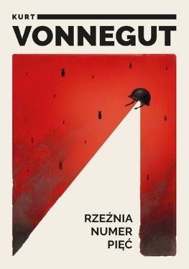
10 opowiadan. T. Jaworski Krótkie opowiadania o zwykłych i jakby błahych sprawach, które skłaniają do głębszej refleksji.
Autor – człowiek biznesu i techniki, właściciel dobrze prosperującej firmy – pisze o drobnych, zwykłych zdarzeniach, które przydarzają się niemal każdemu.
Sam uczestniczy w większości opisywanych zdarzeń, w trakcie których poznaje niezwykłych ludzi o zaskakującej przeszłości.
Okazuje się, że każdy z nich ma swoją opowieść i swoją tajemnicę, a sprawy i życie toczą się w sposób nieprzewidywalny. Nic nie jest takie, jak się wydaje, i nikt nie jest tym, na kogo wygląda. Prości ludzie okazują się wyjątkowi. Nie wiemy, kto jest kim i czego po kim można się spodziewać. Ich wszystkich trapią podobne problemy i niepokoje. Będąc igraszką losu, otoczeni absurdem nieodmiennie jednak szukają prawdy, nadziei, a może także miłości. Sprawy te dzieją się na przestrzeni ostatnich kilkudziesięciu lat. Dodatkowym komentarzem są osobiste, oszczędne ilustracje Jacka Gawłowskiego.[bonito.pl]

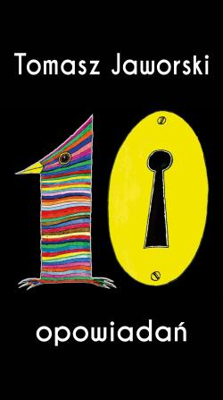

Silver. Druga księga snów Sprawy Liv, młodej bohaterki serii „Silver”, układają się coraz lepiej. Nowy dom i nowa rodzina okazały się całkiem w porządku. Romantyczny związek z przystojnym i bystrym Henrym trwa. W dodatku nowe fascynujące możliwości odkrywa przed dziewczyną sfera snów. Niestety, Liv ma także powody do niepokoju. Po pierwsze, anonimowa blogerka Secrecy wie o Liv rzeczy, których nie powinna wiedzieć. Po drugie, Henry ma swoje tajemnice. Wiele tajemnic. Po trzecie, za drzwiami z klamką w kształcie jaszczurki czai się coś strasznego, mrocznego i złowrogiego…[lubimyczytac.pl]
Dom czwarty. K. Puzyńska Była policjantka Klementyna Kopp po czterdziestu latach wraca w rodzinne strony. Na prośbę matki ma przyjrzeć się sprawie pewnego morderstwa. W drodze na miejsce znika bez śladu. Mieszkańcy Złocin zgodnie twierdzą, że nigdy nie dotarła do miasteczka, ale aspirant Daniel Podgórski wkrótce odkrywa, że musiało być inaczej. Dlaczego wszyscy kłamią? Co tak naprawdę przydarzyło się Klementynie? Kto maluje tajemnicze graffiti z czarną szubienicą i podrzuca martwe ptaki? Jaki ma z tym wszystkim związek okrutna egzekucja dokonana nad jeziorem Bachotek w październiku 1939 roku? [lubimycztac.pl]

Jedna bogata, druga biedna
Mimo że bajecznie bogata Nik, zakompleksiona Tory i uboga Caryn wychowywały się w różnych środowiskach, w szkole zaprzyjaźniły się na zawsze. A przynajmniej tak im się zdawało, póki nie pojawiła się ta czwarta: Estelle. Skąd się wzięła w Londynie? Co ukrywa? Do czego dąży? Sekret Estelle wystawi przyjaciółki na ciężką próbę, która całkiem odmieni ich życie...
Intrygująca fabuła z akcją rozgrywającą się od lat osiemdziesiątych do dziś, ale przede wszystkim wspaniałe portrety bohaterek, które z dziewczyn stają się dorosłymi kobietami. W ich problemach, wyborach i zachowaniach zapewne każda z czytelniczek odnajdzie cząstkę siebie

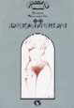
Dekameron (Il Decamerone, z greki deka hemeron, dziesięć dni) – dzieło literackie Giovanniego Boccaccia, napisane w języku włoskim prawdopodobnie w latach 1350–1353, a po raz pierwszy wydane ok. 1470 roku. Jest to zbiór 100 nowel, które w ciągu 10 dni w roku 1348 opowiada sobie dla zabicia czasu grupa 10 szlachetnie urodzonych Florentyńczyków (7 pań i 3 młodzieńców), którzy schronili się przed zarazą w okolicach Florencji. Każdy dzień miał swój temat zadany przez kolejno wybieranego "króla" lub "królową". [virtualo.pl]

Siódmy dzień Jens Høvsgaard
Natchniony kaznodzieja wolnego kościoła Słowo Ewangelii zostaje znaleziony martwy z pętlą na szyi. Okazuje się, że na krótko przed śmiercią, publicznie sprzeczał się z człowiekiem powiązanym z grupą prawicowych ekstremistów. Reporter John Hilling postanawia przyjrzeć się tej sprawie bliżej, chociaż policja uznaje zdarzenie za samobójstwo. Niedługo potem na terenie całego kraju zaczynają znikać dzieci.
Wkrótce tropy łączą się w zarys zbrodniczej intrygi, w którą zaangażowane są sekty religijne, skorumpowani policjanci, frakcje neonazistowskie oraz młoda wdowa po pastorze.
[lubimycztac]

Piąta góra. Paulo Coelho
Prorok Eliasz w IX wieku p.n.e. opuszcza z rozkazu Jahwe ojczysty Izrael i chroni się przed prześladowaniami Jezabel w sąsiedniej Fenicji, gdzie od niemal trzech stuleci panuje pokój i dobrobyt. Na karkołomnej ścieżce, którą prowadzi go Bóg, Eliasz ujrzy widmo wojny, śmierć i zgliszcza, utraci wiarę i pokłóci się z Bogiem. Ale i odkryje, że każda tragedia, która wtargnęła znienacka w życie człowieka, nie jest wcale karą a jedynie wyzwaniem, próbą, której każdy musi stawić czoła... .[lubimycztac]

Dziewięć dni. Gilly Macmillan
Rachel Jenner, samotna matka, wybiera się z ośmioletnim synem na spacer do lasu. Pozwala mu pobiec ścieżką razem z ulubionym psem. Po chwili chłopiec znika. Poszukiwania nie dają rezultatów i staje się jasne, że Ben został porwany.
Policja rozpoczyna śledztwo, którym kieruje inspektor James Clemo. Rachel występuje na konfrontacji prasowej z przygotowanym przez policję apelem do porywacza, lecz traci panowanie nad sobą i sprawia wrażenie rozhisteryzowanej kobiety, która nie budzi sympati ani współczucia. Sprawa wywołuje ogromne zainteresowanie opinii publicznej, media społecznościowe oskarżają Rachel o skrzywdzenie dziecka.
Co naprawdę wydarzyło się tego fatalnego popołudnia?
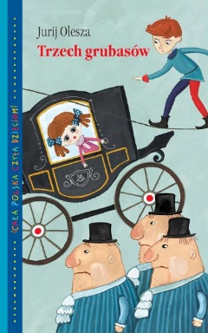
[lubimyczytac.pl]
Trzech grubasoów Jurij Olesza
Nietuzinkowa to książka. Wszystko w niej jest nietuzinkowe: tematyka, przedstawione na kartach powieści postacie, ich nazwiska, przydomki, przezabawne sytuacje. To książka specyficzna, bo przeznaczona dla różnych wiekowo odbiorców. Dorosły znajdzie w niej odniesienie do historii, mnóstwo alegorii, odczyta przekazane między wierszami przesłania. Mały czytelnik odbierze ją jako piękną, choć miejscami dziwaczną baśń, pełną absurdalnego humoru, ale i życiowych mądrości, pobudzającą wyobraźnię.[qlturka.pl]

